Conférence de plénipotentiaires (PP-18)
Dubaï, 29 octobre – 16 novembre 2018
SÉANCE PLÉNIÈRE | Document 28-F
 | 22 mai 2018
 | Original: arabe/anglais
Note du Secrétaire général
CANDIDATURE AU POSTE DE MEMBRE DU COMITÉ DU RÈGLEMENT
DES RADIOCOMMUNICATIONS (RRB)
En complément des informations données dans le Document 3, j'ai l'honneur de transmettre à la Conférence, en annexe, la candidature de:
M. Tariq Alamri (Royaume d'Arabie saoudite)
au poste de membre du Comité du Règlement des radiocommunications.
Houlin ZHAO
Secrétaire général
Annexe: 1

ANNEXE
Riyadh, le 21 mai 2018
A: | Secrétaire général de l'UIT
De: | Commission des technologies de la communication et de l'information
Notre réf.: | 10171
Monsieur le Secrétaire général,
J'ai l'honneur de me référer à votre lettre CL-17/42 en date du 23 octobre 2017 concernant la Conférence de plénipotentiaires (PP-18) qui se tiendra à Dubaï (Emirats arabes unis) du 29 octobre au 16 novembre 2018 et les élections qui auront lieu pendant cette Conférence, notamment l'élection des membres du Comité du Règlement des radiocommunications (RRB), et de vous informer que le Royaume d'Arabie saoudite a décidé de présenter la candidature de M. Tariq Alamri à un siège au sein du RRB pour la région E (Asie et Australasie).
M. Alamri occupe actuellement les fonctions de Directeur de la Division de la coordination internationale des fréquences de la Commission des technologies de la communication et de l'information (CITC) et possède une vaste expérience dans le domaine du spectre des fréquences radioélectriques. Il a une connaissance approfondie du Règlement des radiocommunications, des Règles de procédure et des Plans mondiaux et régionaux d'assignation et d'attribution de fréquences de l'UIT.
Le Royaume d'Arabie saoudite est convaincu que M. Alamri apportera une précieuse contribution aux travaux du RRB et fournira au Comité l'appui dont il a besoin pour pouvoir s'acquitter avec succès des tâches qui lui sont confiées et atteindre ses objectifs.
Nous vous prions de trouver ci-joint le curriculum vitae du candidat du Royaume d'Arabie saoudite.
Veuillez agréer, Monsieur le Secrétaire général, l'assurance de ma haute considération.
(signature)
Abdulaziz bin Salem Al Rwais
Gouverneur de la CITC

Biographie de Tariq ALAMRI  Royaume d'Arabie saoudite  Candidat au poste de membre du Comité du Règlement des radiocommunications  de l'UIT (Région E) | 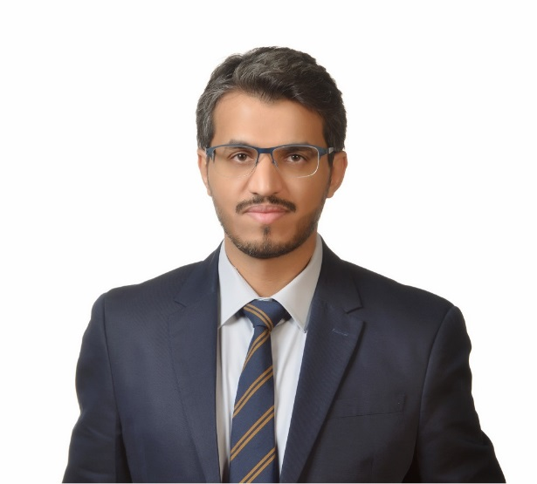
L'Arabie saoudite, qui est membre de l'UIT depuis 1949, a constamment apporté un appui à l'UIT pour l'aider à s'acquitter de sa mission et à atteindre ses objectifs. Le RRB est une composante essentielle de la structure de l'Union et ses travaux ont toujours revêtu une importance décisive dans le contexte de l'évolution constante et de la convergence des services de radiocommunication. Consciente de l'importance de ce rôle et des nobles objectifs du RRB, l'Administration de l'Arabie saoudite est heureuse d'apporter son soutien aux travaux du RRB en présentant la candidature de M. Tariq ALAMRI au poste de membre du RRB.
Dans le cadre des fonctions qu'il a occupées pendant 15 ans au sein de la Commission des technologies de la communication et de l'information (CITC) de l'Arabie saoudite dans le domaine de la gestion du spectre, M. Tariq ALAMRI a acquis une solide expérience pratique des activités réglementaires au niveau national et de la coopération internationale relatives à l'assignation et à l'utilisation des fréquences, tant pour les services de Terre que pour les services par satellite. M. ALAMRI mesure pleinement, à titre personnel, l'importance de la coopération internationale et de la primauté du droit. Il a tout particulièrement à coeur de promouvoir l'équité et l'efficacité du processus de planification et de coordination au niveau international, aux fins de l'utilisation des fréquences radioélectriques et des ressources orbitales pour les satellites, et s'est personnellement engagé en faveur de ce processus.
M. Tariq ALAMRI a pris part à bon nombre des activités de l'UIT, a participé activement à de nombreuses conférences et réunions internationales, telles que la CMR, la RPC, l'AR, la CRR, à des travaux au niveau des Commissions d'études/Groupes de travail de l'UIT-R et aux réunions du Groupe chargé de la gestion du spectre dans les Etats arabes (ASMG). De plus, M. Tariq ALAMRI a activement participé à la Conférence régionale des radiocommunications (CRR-06) ainsi qu'aux activités internationales et régionales qui s'y rattachaient, et aux réunions du Conseil de coopération du Golfe (GCC) relatives au plan de transition de la radiodiffusion analogique de Terre à la radiodiffusion numérique de Terre. Enfin, il a activement participé à différentes réunions de coordination concernant la bande MF avec les pays voisins.
Actuellement, M. Tariq ALAMRI occupe les fonctions de Chef du département de la coordination internationale des fréquences au sein du CITC, et est responsable de toutes les activités de coordination internationale des fréquences, tant pour les services de Terre que pour les services spatiaux. Il possède une connaissance approfondie du Règlement des radiocommunications, des
Règles de procédure ainsi que des Plans régionaux et mondiaux d'assignation et d'allotissement de fréquences de l'UIT et de divers outils de l'Union. M. ALAMRI a contribué à l'élaboration du plan national de fréquences de l'Arabie saoudite et a pris part par la suite à sa mise à jour, conformément aux décisions de la CMR. Il a également participé à l'élaboration de la loi sur l'Autorité des médias en Arabie saoudite.
M. Tariq ALAMRI est titulaire d'un Master de Sciences en télécommunications et en ingénierie des réseaux, qu'il a obtenu à la Southern Methodist University (SMU) à Dallas, Texas, Etats-Unis d'Amérique. Il est également titulaire d'une licence en génie électrique de la King Fahd University of Petroleum and Minerals d'Arabie saoudite.

______________

